I. OSNOVNI PODATKI

Osnovna šola:  Prva OŠ SG | Oddelek:  6.a | Učitelji, ki izvajajo učno enoto:  - Igor Jeram  - Branko Merkač  - Katja Kotnik  - Renata Kolman  - Sašo Herlah | Število ur:  Datumi izvedb: 13. 1. 2021  20. 1. 2021
Naslov učne enote: S sodelovanjem do ekološke škatle presenečenja |  |  | Število ur:  Datumi izvedb: 13. 1. 2021  20. 1. 2021
Cilji in standardi iz UN po predmetih:
Predmet 1: TIT | Cilji:  Izberejo ustrezno vrsto gradiva in izdelajo predmet,  uporabijo postopke in orodja za obdelavo papirnih gradiv,  preizkusijo ustreznost izdelka glede na postavljena merila in ga ovrednotijo. | Standardi:  utemelji uporabo papirnih gradiv v vsakdanjem življenju in za ustvarjanje izdelkov,  razloži pomen embalaže za shranjevanje predmetov in snovi,  uporabi postopke obdelave papirja,  preizkusi ustreznost izdelka.
Predmet 2: GOS | Cilji:  Ideja, načrtovanje, izbira recepta naših babic, sodelovanje.  Uporaba ekološko pridelanih živil in pomen doma pridelane hrane za okusen izdelek.  Povezovanje in uporaba postopkov sestavin pri izdelavi.  Ovrednotenje izdelka, samokritičnost in razprava o kvaliteti izdelka. | Standardi:  Spozna pomen recepta, ki je potreben za dober izdelek.  Ve, da je izbira domačih ekoloških živil, še kako pomembna.  Uporabi postopke izdelave glede na recept.  Poskusi svoj izdelek.
Predmet 3: MAT | Cilji: Mreža kocke - površina kocke. Ploščina kvadrata. Rešujejo matematični problem in problem z življenjsko situacijo. Uporabljajo pretvarjanje merskih enot pri reševanju matematičnih problemov in problemov iz življenjskih situacij. | Standardi: Rešijo matematične probleme in probleme iz vsakdanjega življenja.
Predmet : ODS | Cilji: Oblikujejo in zapišejo kriterije uspešnega sodelovanja v skupini ter ovrednotijo sodelovanje, glede na kriterije uspešnosti.

Vključeni predmeti:  - TIT  - GOS  - MAT  Druga oblika izvedbe:  - ODS | Uporabljena digitalna orodja:  - Padlet  - Mentimeter  - MS Teams  - Jamboard  - MS Teams-Forms  - MS Teams-Dodeljena naloga | Izbrane STEM-kompetence (2):  - REŠEVANJE PROBLEMOV  - INOVATIVNOST IN USTVARJALNOST  - KOMUNIKACIJA  - SODELOVANJE  - SAMOURAVNAVANJE  - KRITIČNO MIŠLJENJE  - METAKOGNITIVNE VEŠČINE  - PREDMETNE VEŠČINE/KOMPETENCE | Uporabljena načela načrtovanja STEM-učne enote:  - REŠEVANJE PROBLEMOV  - PREDMETNA IN MEDPREDMETNA ZNANJA  - INŽENIRSKI PRISTOP  - SMISLENA RABA TEHNOLOGIJE  - REALNE, ŽIVLJENJSKE SITUACIJE  - USTREZNE UČNE METODE

II. POTEK IZVEDBE

1. korak - orientiranje: IZBIRA REALNEGA PROBLEMA (svetovnega/lokalnega) SODOBNE DRUŽBE POVEZANEGA S CILJI TRAJNOSTNEGA RAZVOJA
OSNOVNE INFORMACIJE  Zaporedna ura v enoti: 1  Čas trajanja:1 ura  Učitelj/-i, ki izvajajo dejavnosti:  - Jeram  - Merkač | Predmet/-i, pri katerem poteka/-jo dejavnost/-i:  - ODS  - TIT  - GOS  STEM-kompetenca, ki je v ospredju:  - sodelovanje  - IKT | Dejavnost/-i (naslov)  Pogovor o sodelovanju (nameni sodelovanja, kriteriji uspešnosti sodelovanja...).  Škatla presenečenja, izbor in utemeljitev gradiva in oblike  Dokazi, ki nastajajo:  Padlet slika, Mentimeter slika, Zapisani kriteriji uspešnosti sodelovanja | Elementi formativnega spremljanja (označimo rdeče):  - sooblikovanje/predstavitev namenov učenja  - sooblikovanje/predstavitev kriterijev uspešnosti  - postavljanje vprašanj  - razredna diskusija  - podajanje povratne informacije  - odziv na povratno informacijo  - samovrednotenje  - vrstniško vrednotenje | Vloga digitalnih orodij:  A) pošiljanje in/ali prikazovanje in/ali deljenje  B) analiziranje in/ali procesiranje, obdelava  C) interaktivno okolje  Digitalna orodja + vloga/FS*:  - Padlet  - Mentimeter  - Jamboard  - MS Teams
*4C Padlet: če načrtujemo uporabo Padlet-a kot interaktivnega okolja za razredno diskusijo

2. korak – konceptualizacija: ISKANJE REŠITVE/-EV
OSNOVNE INFORMACIJE  Zaporedna ura v enoti:  Čas trajanja:  Učitelj/-i, ki izvajajo dejavnosti:  - Jeram  - Merkač  - Kotnik  - Kolman  - Sašo Herlah | Predmet/-i, pri katerem poteka/-jo dejavnost/-i:  - Tit  - Gos  - Mat  - Ods  STEM-kompetenca, ki je v ospredju:  - sodelovanje  - Predmetne veščine | Dejavnost/-i (naslov)  Pri ODS pogovor o sooblikovanju kriterijev uspešnosti pri sodelovanju  Pri ostalih predmetih oblikovanje kriterijev uspešnosti  Pri TIT, GOS in MAT sooblikovanje namenov učenja.  Povsod razredna diskusija.  Izbira recepta, izračun potrebnega gradiva  Dokazi, ki nastajajo:  Oblikovani in zapisani kriteriji ter nameni učenja | Elementi formativnega spremljanja (označimo rdeče):  - sooblikovanje/predstavitev namenov učenja  - sooblikovanje/predstavitev kriterijev uspešnosti  - postavljanje vprašanj  - razredna diskusija  - podajanje povratne informacije  - odziv na povratno informacijo  - samovrednotenje  - vrstniško vrednotenje | Vloga digitalnih orodij:  A) pošiljanje in/ali prikazovanje in/ali deljenje  B) analiziranje in/ali procesiranje, obdelava  C) interaktivno okolje  Digitalna orodja + vloga/FS*:  - Padlet  - Jamboard  - Forms

3. korak – raziskava: PREIZKUŠANJE REŠITVE/-EV
OSNOVNE INFORMACIJE  Zaporedna ura v enoti:  Čas trajanja:  Učitelj/-i, ki izvajajo dejavnosti:  - Jeram  - Merkač  - Kotnik | Predmet/-i, pri katerem poteka/-jo dejavnost/-i:  - TIT  - GOS  - MAT  STEM-kompetenca, ki je v ospredju:  - Predmetne veščine  - Sodelovanje | Dejavnost/-i (naslov)  Izpeljava mreže kocke, peka piškotov, izdelava škatle  Dokazi, ki nastajajo:  Skice, recepti, izračuni potrebnega gradiva, škatle | Elementi formativnega spremljanja (označimo rdeče):  - sooblikovanje/predstavitev namenov učenja  - sooblikovanje/predstavitev kriterijev uspešnosti  - postavljanje vprašanj  - razredna diskusija  - podajanje povratne informacije  - odziv na povratno informacijo  - samovrednotenje  - vrstniško vrednotenje | Vloga digitalnih orodij:  A) pošiljanje in/ali prikazovanje in/ali deljenje  B) analiziranje in/ali procesiranje, obdelava  C) interaktivno okolje  Digitalna orodja + vloga/FS*:  - MS Teams

4. korak – sklepanje: VREDNOTENJE REŠITVE/-EV
OSNOVNE INFORMACIJE  Zaporedna ura v enoti:  Čas trajanja:  Učitelj/-i, ki izvajajo dejavnosti:  - Kolman  - Jeram  - Merkač | Predmet/-i, pri katerem poteka/-jo dejavnost/-i  - TIT  - GOS  - ODS  STEM-kompetenca, ki je v ospredju:  - Predmetne veščine  - Sodelovanje | Dejavnost/-i (naslov)  Fotografiranje izdelkov in izmenjava mnenj.  Razmišljanje o najboljšem izkoristku gradiv.  Dokazi, ki nastajajo:  Fotografije celotnega procesa in izdelkov | Elementi formativnega spremljanja (označimo rdeče):  - sooblikovanje/predstavitev namenov učenja  - sooblikovanje/predstavitev kriterijev uspešnosti  - postavljanje vprašanj  - razredna diskusija  - podajanje povratne informacije  - odziv na povratno informacijo  - samovrednotenje  - vrstniško vrednotenje | Vloga digitalnih orodij:  A) pošiljanje in/ali prikazovanje in/ali deljenje  B) analiziranje in/ali procesiranje, obdelava  C) interaktivno okolje  Digitalna orodja + vloga/FS*:  - MS Teams

5. korak – diskusija: RAZPRAVLJANJE O REŠITVAH
OSNOVNE INFORMACIJE  Zaporedna ura v enoti: 1  Čas trajanja: 1 ura  Učitelj/-i, ki izvajajo dejavnosti:  - Kolman  Zaporedna ura v enoti: 2, 3, 4  Čas trajanja  - Jeram  - Kotnik  - Merkač | Predmet/-i, pri katerem poteka/-jo dejavnost/-i:  - ODS  STEM-kompetenca, ki je v ospredju:  - Sodelovanje  - TIT  - GOS  STEM-kompetenca, ki je v ospredju:  - Predmetne veščine | Dejavnost/-i (naslov)  Kakšno je bilo sodelovanje v skupini – evalvacija sodelovanja  Dokazi, ki nastajajo:  MS Teams-Forms- rešena anketa  MS Teams- Dodeljena naloga  Učenci razpravljajo o škatli, ki se je izkazala za najlažje izvedljivo in uporabno.  Razpravljajo o možnosti prodaje piškotov.  Dokazi, ki nastajajo:  Plakat samolepljivih listkov s predlogi  Zapisani kriteriji uspešnosti za sodelovanje, Izpolnjen vprašalnik in rešena dodeljena naloga. | Elementi formativnega spremljanja (označimo rdeče):  - sooblikovanje/predstavitev namenov učenja  - sooblikovanje/predstavitev kriterijev uspešnosti  - postavljanje vprašanj  - razredna diskusija  - podajanje povratne informacije  - odziv na povratno informacijo  - samovrednotenje  - vrstniško vrednotenje | Vloga digitalnih orodij:  A) pošiljanje in/ali prikazovanje in/ali deljenje  B) analiziranje in/ali procesiranje, obdelava  C) interaktivno okolje  Digitalna orodja + vloga/FS*:  - Jamboard  - Padlet  - Forms  - MS Teams-dodeljena naloga
- Podroben opis dejavnosti zapišemo v tabelo spodaj

III. NATANČNO NAČRTOVANJE STEM-UČNE ENOTE OZ. DEJAVNOSTI
(Opomba: za prečne veščine obarvamo modro)

Korak | OBLIKOVANO/NAČRTOVANO SKUPAJ Z UČENCI
Korak | Nameni učenja:  Učim/-o se: | Učne dejavnosti (metode in oblike):  - ime/naslov dejavnosti  - opis dejavnosti učenca  - priloge (oznaka, ime) | Kriteriji uspešnosti:  Uspešen/-a bom, ko bom: | Dokazi (pridobljeni tudi z IKT):  - ki izhajajo iz pogovorov med poukom  - ki izhajajo iz opazovanj  - izdelki
1. | Sodelovati  - da bom vedel/-a , kaj je sodelovanja in kaj smisel sodelovanja,  - da bom poznal/-a značilnosti dobrega sodelovanja ter znal/-a dobro sodelovati v skupini  - prepoznal/-a in vrednotil/-a dejavnike uspešnega dela v skupini | Oddelčna skupnost-sodelovanje  Po pogovoru o sodelovanju so učenci razdeljeni v skupine in v MS Teamsih – v breakout rooms-ih skupaj sooblikujejo kriterije uspešnega sodelovanja v Padletu.  Ko vse skupine zapišejo svoje kriterije uspešnosti, skupaj oblikujemo skupne kriterije uspešnosti sodelovanja, ki jih zapišem.  Po delu v skupinah učenci rešijo anketo MS Teams- Forms in ovrednotijo kriterije uspešnosti sodelovanja še pod dodeljeno nalogo( kaj so dosegli, kaj delno dosegli ali niso dosegli) in kaj bi lahko še izboljšali.  - priloga 1 – kriteriji sodelovanja  - priloga 2 – Fotografija Padleta  - priloga 3- Dodeljena naloga  - priloga 4 – Forms-anketa | - uspešno sodeloval, povedal, kdaj je sodelovanje uspešno in oblikoval kriterije uspešnega sodelovanja  -sodelovanje kritično samovrednotil, glede na kriterije, ki smo jih oblikovali skupaj | MS Teams - Anketa Forms  Zapisani kriteriji uspešnosti dodelovanja  Padlet- kriteriji uspešnega sodelovanja  MS Teams-dodeljena naloga  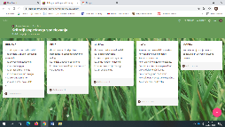  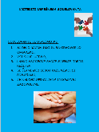  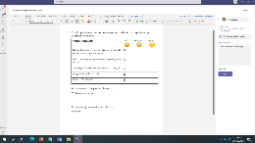
2. | Načrtovati primerno embalažo | - Določanje kriterijev o doseganju namenov učenja  - priloga 5 – posnetek zaslona Kako bomo vedeli, da smo dosegli namene učenja  - Izbira primernega gradiva in oblike embalaže  - učenci iščejo najprimerneje gradivo, ki bo ustrezalo oznaki ekološko  - priloga 6 – posnetek zaslona Ekološka embalaža  - učenci iščejo najprimernejšo obliko za škatlo presenečenja  - priloga 7 – posnetek zaslona Oblika škatle presenečenja | - Ko bomo sodelovali,  - Ko bomo izbrali ustrezno gradivo,  - Ko bomo izbrali obliko,  - Ko bomo znali uporabljati aplikacije, | Uporabljamo okolje MS Teams ter aplikacijo Mentimeter  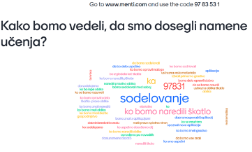  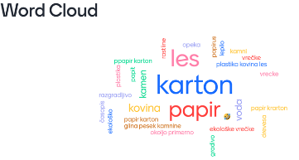  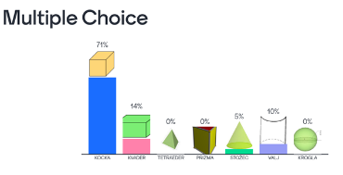
3. | Izpeljava mreže kocke, peka piškotov, izdelava škatle | - izbira recepta ( glede pomembnosti sestavin )  - učenci se odločijo, kateri recept je najprimernejši za željeno pecivo,  - priloga 8 – izbira recepta  - priloga 9 – mreža kocke  - Peka piškotov,  - Izdelava škatel | - Izbral recept,  - Načrtoval mrežo škatle,  - spekel piškote in izdelal škatlo za svoje piškote | 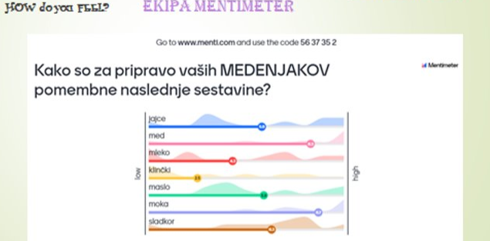  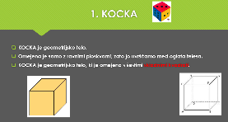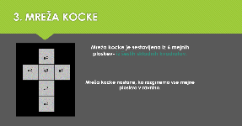
4. | Uporabiti znanje predmeta medpredmetno | - Učenci znanje, ki so ga pridobili pri prejšnjih učnih enotah povežejo in spečejo piškote ter izdelajo škatlo za svoje piškote  - Fotografirajo svoje delo in ga odložijo na dogovorjeno mesto. | - Fotografiral svoje delo, ga oddal na pravo mesto in o delu predebatiral s sošolci in učitelji | 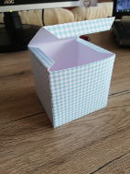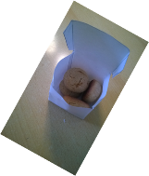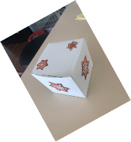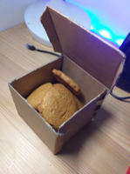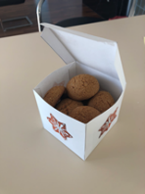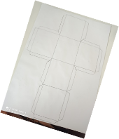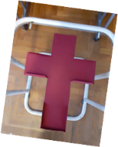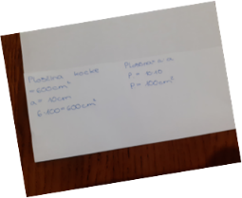
5. | Smiselno uporabljati IKT | - uporaba IKT sredstev in aplikacij  - učenci smiselno uporabljajo različna IKT sredstva  - prejšnje priloge | - Znal uporabljati aplikacije,  - Znal oceniti, kdaj je katera aplikacija primerna,  - Razumel, da včasih IKT sredstev ne uporabim.

IV. UČNO-DELOVNI LISTI ZA UČENCE (priloženi in oštevilčeni kot Priloga 1, Priloga 2 …)
Priloga 1 Priloga 2
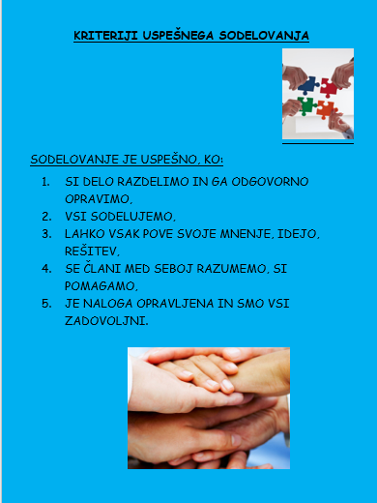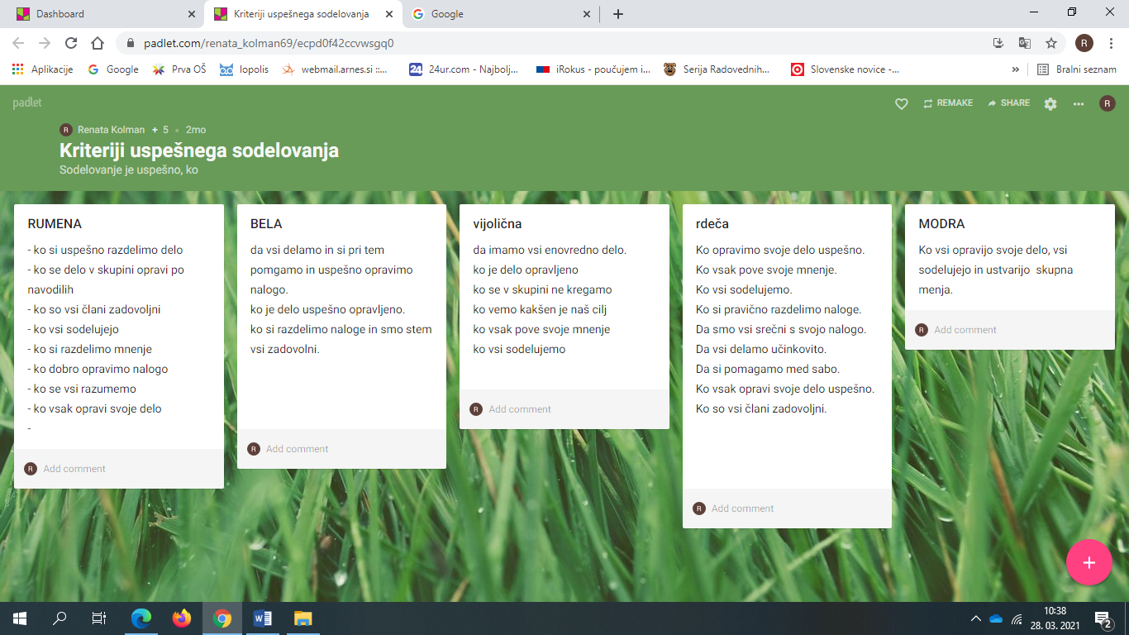

Priloga 3 Priloga 4
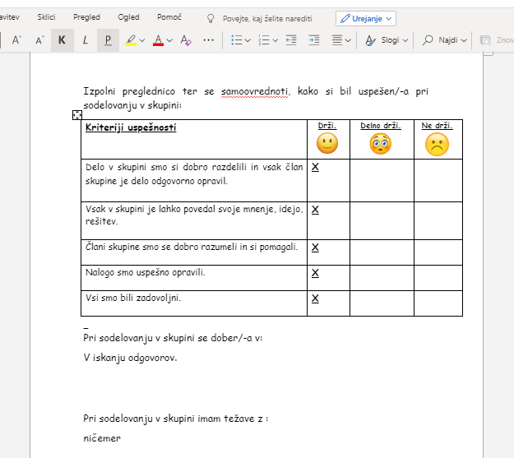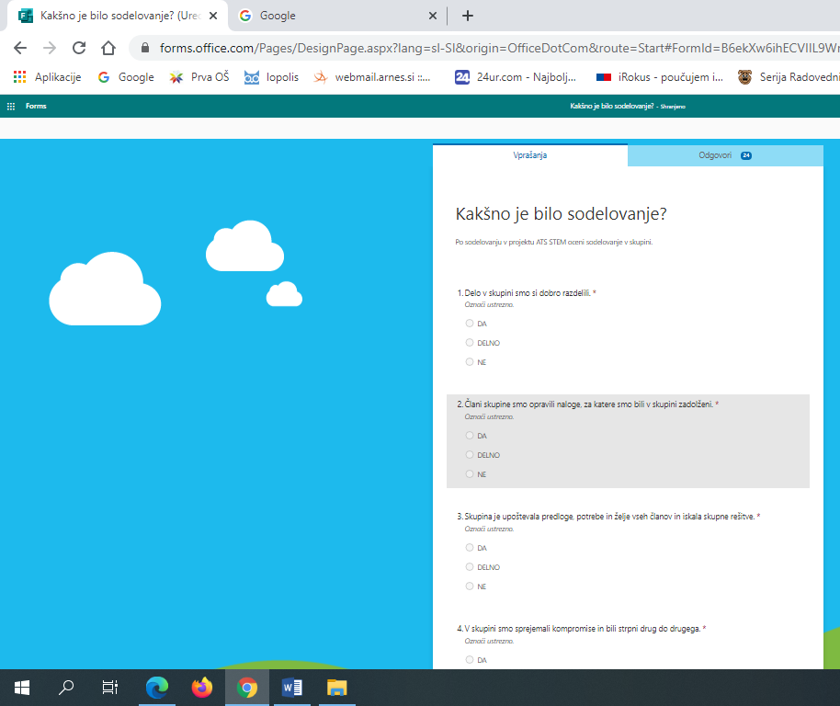
Priloga 5
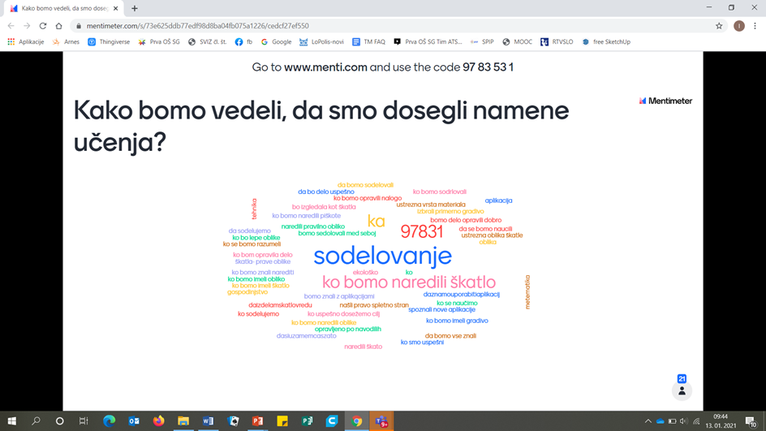
Priloga 6
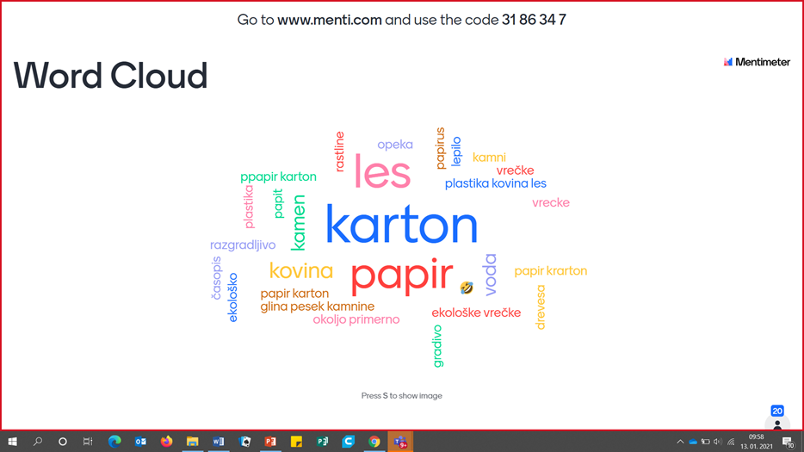
Priloga 7
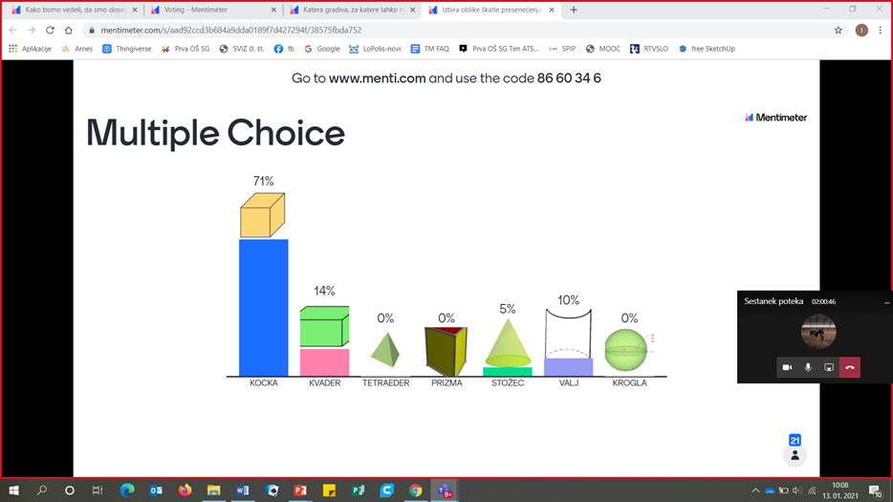
Priloga 8

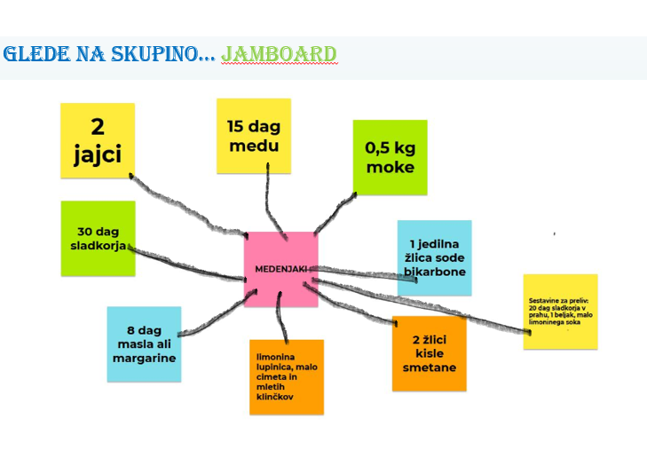

Priloga 9
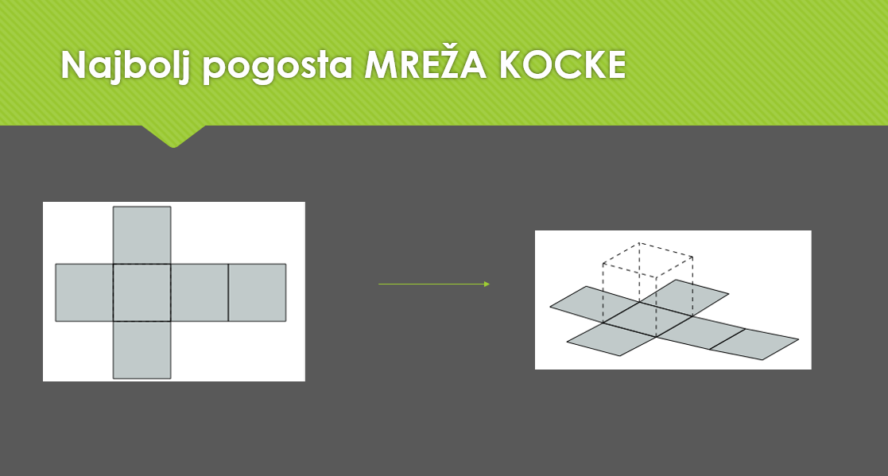

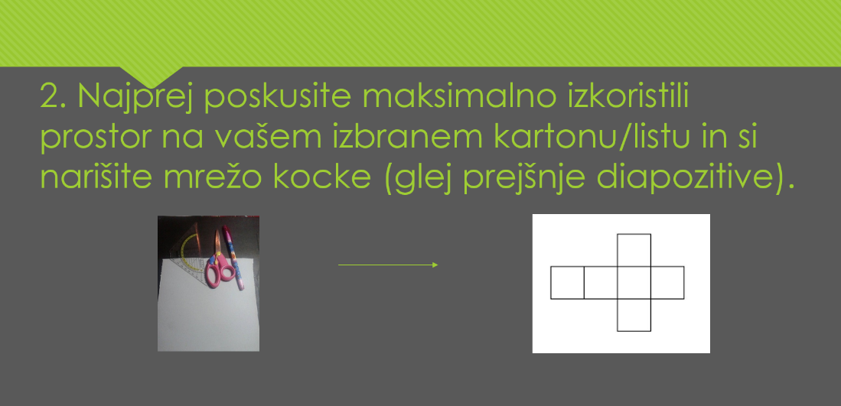

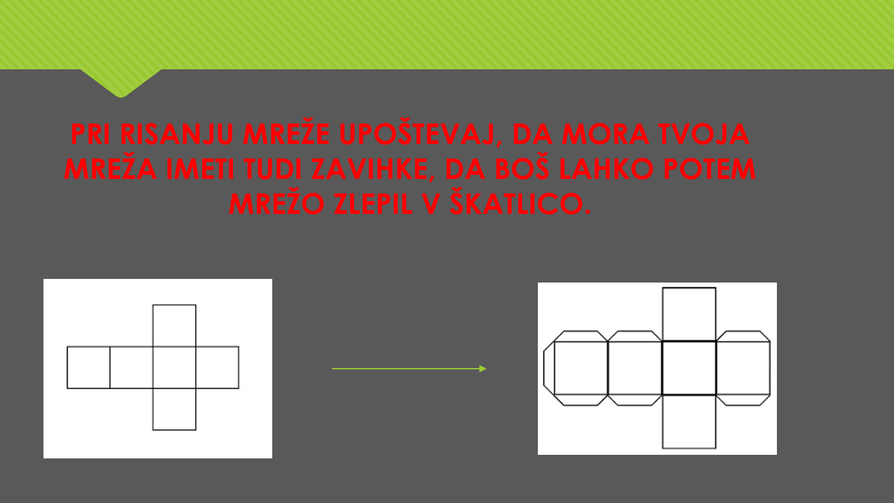
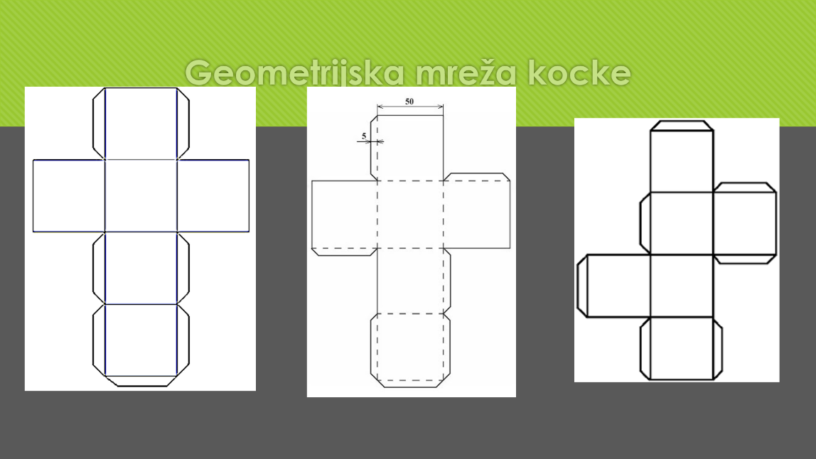
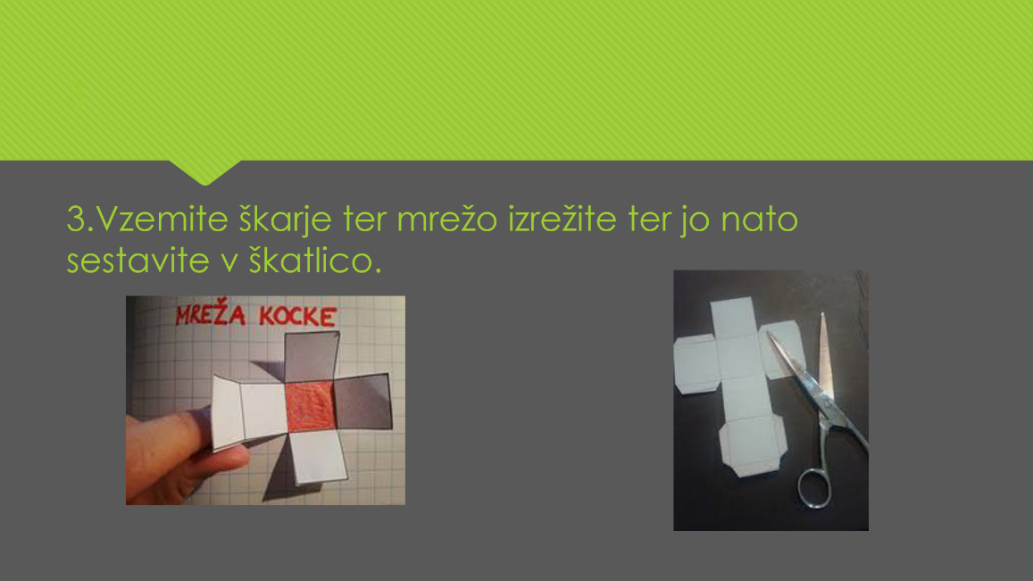

V. EVALVACIJA STEM UČNE ENOTE
1. Kakšni so dosežki učenca/-ev na področju kompetenc, ki smo jih razvijali pri STEM-učni enoti?

ZBIRNIK IZBRANIH DOKAZOV UČENCEV (pridobljenih z IKT) za razvijanje izbranih STEM-kompetenc
Opomba: Dokazi naj bodo vrednoteni v skladu z nameni učenja in s kriteriji uspešnosti na treh ravneh.
 | Korak, pri katerem je dokaz nastal | 1. raven | 2. raven | 3. raven
 | 1. | Opis ravni za prečno veščino + en primer IKT dokaza:  Glede na zapisane kriterije uspešnega sodelovanje ima učenec težave pri sodelovanju v skupini in je kriterije uspešnosti večinoma delno dosegel.  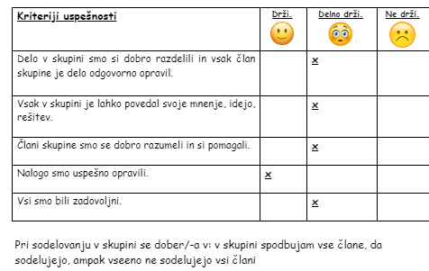 | Opis ravni za prečno veščino + en primer IKT dokaza:  Glede na zapisane kriterije uspešnega sodelovanje ima učenec še nekaj težav pri sodelovanju v skupini ter je večino kriterijev dosegel.  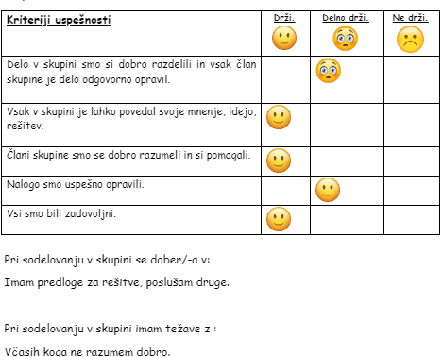 | Opis ravni za prečno veščino + en primer IKT dokaza:  Glede na zapisane kriterije uspešnega sodelovanje učenec nima težav pri sodelovanju v skupini in je kriterije uspešnosti dosegel.  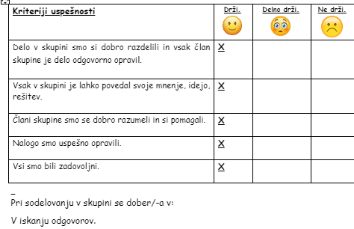
 | 2. | Opis ravni za prečno veščino + en primer IKT dokaza:  Sodelovanje  Učenec sodeluje, zapiše svojo idejo o namenu učenja, a zgreši bistvo  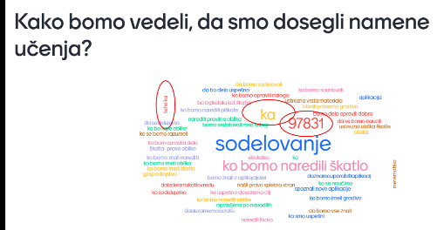 | Opis ravni za prečno veščino + en primer IKT dokaza:  Sodelovanje  Učenec sodeluje, zapiše svojo idejo o namenu učenja, a je površen pri zapisu  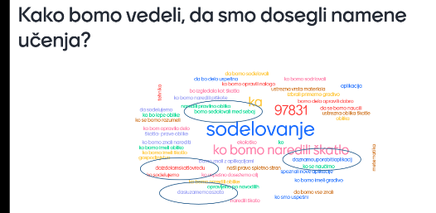 | Opis ravni za prečno veščino + en primer IKT dokaza:  Sodelovanje  Učenec sodeluje, zapiše svojo idejo o namenu učenja, popolnoma zadene bistvo  (večina odgovorov)  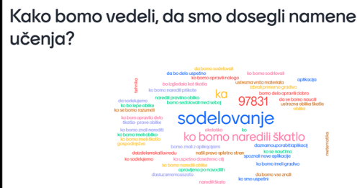
 | 3. | Opis ravni za prečno veščino + en primer IKT dokaza:  Razvijanje predmetne veščine  Učenec izdela izdelek glede na sestavine, ki prevladujejo in so nujno potrebne za izdelavo.  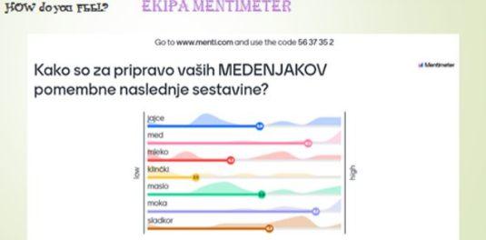 | Opis ravni za prečno veščino + en primer IKT dokaza:  Razvijanje predmetne veščine  Učenec izdela izdelek po receptu naših babic.  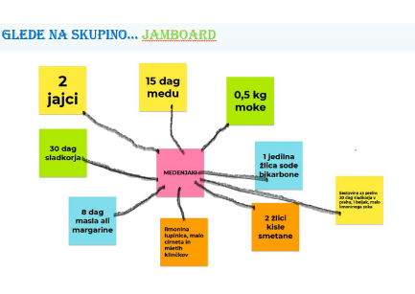 | Opis ravni za prečno veščino + en primer IKT dokaza:  Razvijanje predmetne veščine  Učenec izdela izdelek.  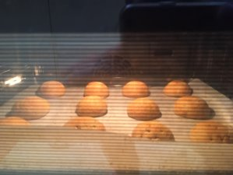
 | 4. | Opis ravni za prečno veščino + en primer IKT dokaza:  Razvijanje predmetne veščine  Učenec izdela izdelek iz papirnih gradiv, a je izdelek še vedno mogoče izboljšati v veliko pogledih – uporaba samolepilnega traku na zunanjosti škatle  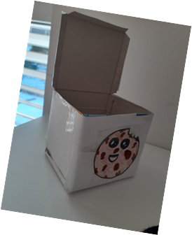 | Opis ravni za prečno veščino + en primer IKT dokaza:  Razvijanje predmetne veščine  Učenec izdela izdelek iz papirnih gradiv, a je izdelek še vedno mogoče izboljšati v malenkostih.  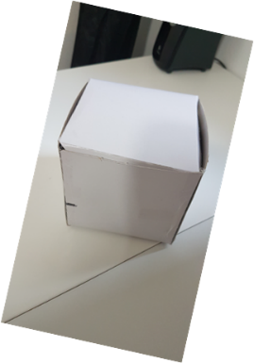 | Opis ravni za prečno veščino + en primer IKT dokaza:  Razvijanje predmetne veščine  Učenec izdela izdelek iz papirnih gradiv, izdelek je zelo lepo izdelan.  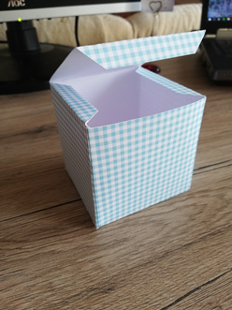
 | 5. | Opis ravni za prečno veščino + en primer IKT dokaza: | Opis ravni za prečno veščino + en primer IKT dokaza: | Opis ravni za prečno veščino + en primer IKT dokaza:

2. Kako dobro so nam služila digitalna orodja za vrednotenje izbranih kompetenc?
VREDNOTENJE UPORABLJENIH DIGITALNA ORODIJ V SKLADU S KRITERIJI
Opomba: vstavite + pri ustreznem kriteriju
DIGITALNO ORODJE | Prilagodljivost | Praktičnost | Funkcionalnost | Uporabnost
MS Teams | + | + | + | +
Padlet | + | + | + | +
Mentimeter | + | + | + | +

3. Razmislite in zapišite, kako bi lahko bolje podpirali razvoj izbranih kompetenc učencev pri STEM-učni enoti 2?

Za izbiro kriterijev sodelovanja bi namesto Mentimetra raje uporabil Padlet ali pa Jamboard. Razlog tiči v pravopisu. Če se učenec namreč zmoti pri črkovanju oz. zapiše v drugačni obliki daljši tekst, ga Mentimeter ne prepozna kot enakega ter ga zato doda kot nov element in ga ne izpiše poudarjeno. Pri izbiri gradiva pa bi obdržal Mentimeter, saj pri zelo kratkih zapisih, pravzaprav pri besedah, lepo poudari tisto besedo, ki se je pojavila večkrat.

